中共罗定市委组织部

罗组干〔2022〕1号

关于许云等同志职务任免的通知

各镇（街）党委，市委各部委，市直各单位党组（党委），市各人民团体党组：
市委决定：
许云同志任市卫生健康局党组书记，免去其加益镇党委副书记、委员职务；
黎杰成同志任加益镇党委委员、副书记；
免去陈志华同志的市卫生健康局党组书记职务；

免去梁中昌同志的市住房和城乡建设局党组副书记职务。

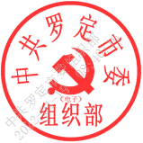
中共罗定市委组织部
2022年1月10日

抄送：市委常委、副市长，市人大、市政协主要负责同志。
中共罗定市委组织部办公室 2022年1月11日印发

